Конспект непосредственно образовательной деятельности с детьми во второй младшей группе детского сада
«На чём мы путешествуем» с использованием
мимио - технологий.

Составила : воспитатель Зайцева О.Д., ГБДОУ детский сад № 79 Приморского района Санкт-Петербурга.
Интеграция образовательных областей: «Коммуникация», «Социализация», «Здоровье», «Познание», «Чтение художественной литературы», «Физическая культура».
Цель: Закрепить представления о транспортных средствах.
Задачи:
- в беседах совершенствовать лексический запас по теме "Транспорт", закреплять обобщающее понятие "Транспорт"( « Коммуникация»)
- в подвижных играх учить ходить в колонне по одному, замедлять и ускорять движение, не толкать других, двигаться вдвоём, соразмерять движения друг с другом, быть внимательным к партнёрам по игре («Социализация», «Физическая культура»)
- в дыхательных упражнениях проводить тренировку правильного носового дыхания, смыкания губ, укрепление мышц лица («Здоровье»)
- в экспериментировании дать детям представление о плавучести предметов («Познание»)
Предварительная работа. Разучивание песенки "Песенка друзей" С.Михалков. Повторение стихотворений А. Барто "Грузовик", Самолёт". Лепка "Самолёт". Рисование "Колёса для поезда". Аппликация "Железная дорога".
Материалы, оборудование. Интерактивное оборудование. Тематические игрушки и картинки "Транспорт". Ширма голубого цвета, бумажный кораблик, таз с водой. Обручи (диаметр 1 м)
Ход деятельности.
1.Вводная часть
На столе у воспитателя стоят игрушки: поезд, самолёт, кораблик (лодочка), машина. Воспитатель спрашивает:
- Ребята, что стоит на моём столе?
Ответы детей (самолёт, машина, кораблик, поезд).
- Как одним словом можно назвать это?
Ответы детей.
- Правильно. Это транспорт. А для чего нужен транспорт?
Ответы детей (ездить, летать, плавать, путешествовать).
- И снова верно. Транспорт помогает людям передвигаться и путешествовать. Вы любите путешествовать?
Ответы детей (да).
2.Основная часть.
- Сегодня мы попробуем путешествовать на всех этих видах транспорта. А путешествовать лучше с друзьями, весело. Вы помните "Песенку друзей"?
Ответы детей.
Чтобы напомнить, воспитатель напевает начало:
Мы едем, едем, едем
В далёкие края,
Хорошие соседи,
Счастливые друзья.
- Давайте сядем в поезд и поедем, а по пути будем петь эту весёлую песенку.
Организуется подвижная игра "Поезд".
Воспитатель говорит: "Вы будете вагончиками, а я - паровозом!" Дети встают друг за другом. Паровоз даёт гудок. Поезд начинает двигаться. Паровоз должен двигаться медленно, чтобы вагончики не отставали. Во время движения дети поют.
Внезапно воспитатель останавливается:
- Стоп! Поезд не может дальше ехать! Что нужно для того, чтобы ехал поезд?
Ответы детей (бензин, паровоз, колёса, рельсы). Правильно! Но железная дорога закончилась, рельсов больше нет, а это значит, что поезд дальше не едет, и наше путешествие должно продолжиться на чем-то другом. Но на чём? Отгадайте загадку:
Дети рассматривают на интерактивной доске задание с загадками о транспорте. Воспитатель читает загадки, дети отгадывают. При помощи стилуса ребята открывают изображения транспорта. Последняя загадка о самолёте.

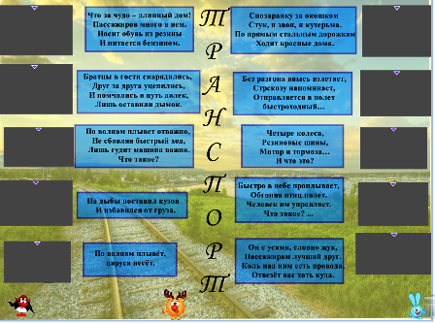

- Правильно! Но чтобы такой большой железной "птице" летать, нужен волшебный мотор.
Проводится подвижная игры "Самолёты". Дети становятся с одной стороны комнаты. Воспитатель говорит: "К полёту приготовиться! Завести моторы!" После сигнала воспитателя "Полетели!" разводят руки в стороны (как крылья самолёта) и летят - разбегаются в разные стороны. По сигналу воспитателя "На посадку!" они направляются на свои места. Игра повторяется 2 раза.
Воспитатель:
- Вот и полетали. Понравилось?
Мы прилетели к морю.
Смотрите ,там вдали таинственный остров! Как нам до него добраться?
Ответы детей (на пароходе, лодке, корабле).
- Верно! Посмотрите, у нас есть кораблик.
Дети выполняют задание на интерактивной доске. Необходимо при помощи стилуса провести кораблик по лабиринту к острову. При успешном окончании пути раздаётся звуковой сигнал.
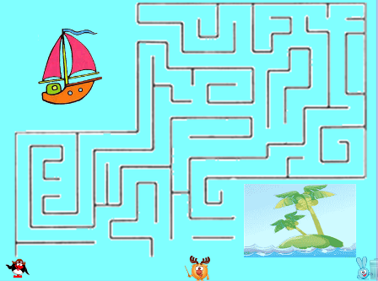

Молодцы, ребята! Воспитатель показывает сделанную из бумаги лодочку. А теперь нам поможет плыть ветерок, мы его попросим. Воспитатель выносит таз с водой, кладёт в него кораблик и дует на него. Кораблик плывёт. Выполняется упражнение.
Упражнение на тренировку правильного носового дыхания, укрепление мышц лица "Ветерок".
Воспитатель предлагает детям по очереди попробовать подуть на кораблик. Воспитатель следит за правильностью выполнения упражнения: воздух вдыхается через нос и резко выдыхается через рот. Кораблик движется в разных направлениях.
Воспитатель:
- Ребята, наше путешествие заканчивается, нам пора в детский сад! Отгадайте загадку (В Степанов):
Пьёт бензин как молоко,
Может бегать далеко,
Возит грузы и людей.
Ты знаком конечно с ней.
Ответы детей (машина).
- Правильно! Скажите, если машина возит грузы, это - ... (грузовая машина). А если машина возит людей?
Ответы детей (легковая машина, такси).
Подвижная игра "Такси". Дети становятся внутрь большого обруча (диаметром 1 м), держат его в опущенных руках: один - у одной стороны обода, другой - у противоположной, друг за другом. Первый ребёнок - водитель такси, второй - пассажир. Дети передвигаются по комнате. Воспитатель следит, чтобы они не сталкивались. Через некоторое время меняются ролями.
3.Заключительная часть.
Сегодня мы играли с помощью волшебной палочки и чудесного экрана. Я хочу, чтобы вы попробовали сами совершить маленькое чудо. Мы отправимся домой на прекрасном белом пароходе и у каждого будет своя каюта. Волшебная палочка стилус поможет туда попасть.Дети выполняют задание на интерактивной доске ,заполняя свободные иллюминаторы изображениями.
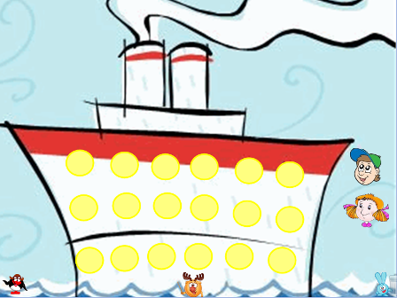
- Наше путешествие подошло к концу. Что, ребята, нам помогало путешествовать?
Ответы детей (самолёт, машина, кораблик, поезд)
- Правильно. Это транспорт.

